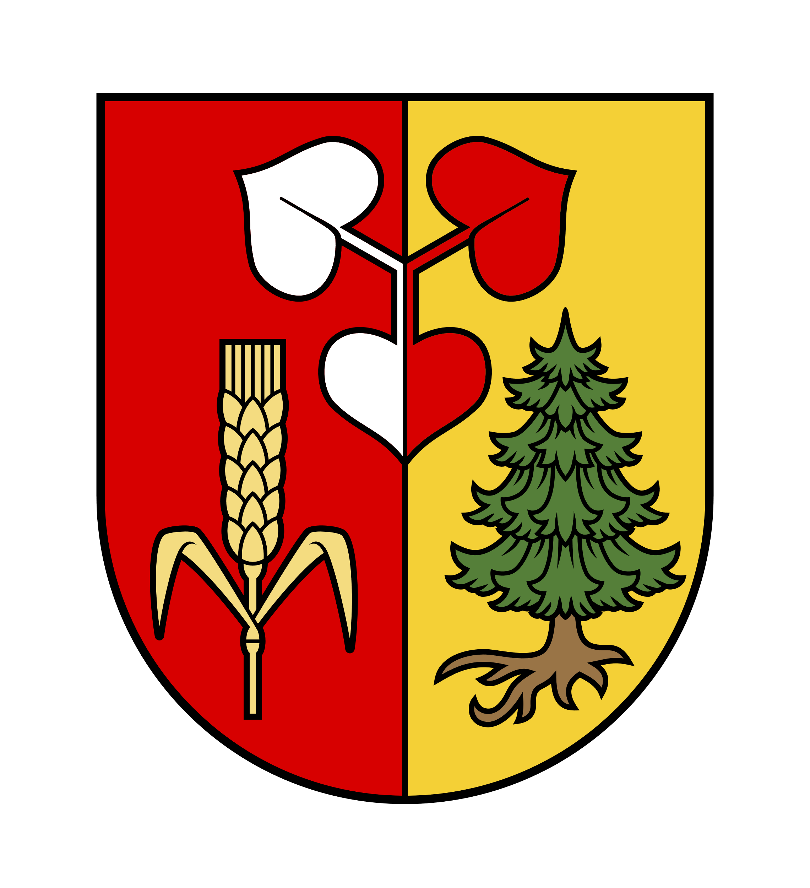

**Obec Tehovec**

**Obecně závazná vyhláška obce č. 1/2025,**

**kterou se stanoví část školského obvodu   
SVAZKOVÉ ZÁKLADNÍ ŠKOLY LOŠBATES**

Zastupitelstvo obce Tehovec na svém zasedání konaném dne 3.3.2025, usnesením číslo 2025/1/12, schválilo vydat na základě ustanovení § 178 odst. 2 písm. c) zákona č. 561/2004 Sb., o předškolním, základním, středním, vyšším odborném a jiném vzdělávání (školský zákon), ve znění pozdějších předpisů, v souladu s § 10 písm. d) a § 84 odst. 2 písm. h) zákona č. 128/2000 Sb., o obcích (obecní zřízení), ve znění pozdějších předpisů, tuto obecně závaznou vyhlášku (dále jen „vyhláška“).

Článek č. 1

Stanovení části školského obvodu

Na základě Smlouvy o zřízení dobrovolného svazku obcí ze dne 11.04.2017 a Zřizovací listiny SVAZKOVÉ ZÁKLADNÍ ŠKOLY LOŠBATES ze dne 22.09.2022, ve znění pozdějších změn, s dočasným sídlem Horní náves 6, 251 62 Louňovice, tvoří území obce Tehovec částí školského obvodu SVAZKOVÉ ZÁKLADNÍ ŠKOLY LOŠBATES, IČO – zatím nepřiděleno, zapsané v rejstříku škol ke dni 19.02.2025, s dočasným sídlem Horní náves 6, 251 62 Louňovice, zřízené Dobrovolným svazkem obcí LOŠBATES, IČ: 06028781, se sídlem Horní náves 6, 251 62 Louňovice.

Článek č. 2

Závěrečné ustanovení

Tato vyhláška nabývá účinnosti patnáctým dnem po dni jejího vyhlášení.

……………………………………. ……….………….……………………………………

Martin Lískovec Ing. Eva Poliačiková Šmoldasová

místostarosta obce starosta obce

Vyvěšeno na úřední desce dne:

Sejmuto z úřední desky dne: